Вкладка 1

**МИНИСТЕРСТВО ЦИФРОВОГО РАЗВИТИЯ СВЯЗИ И МАССОВЫХ КОММУНИКАЦИЙ**

**Ордена Трудового Красного Знамени**

**Федеральное государственное бюджетное образовательное учреждение высшего образования**

**«Московский технический университет связи и информатики»**

Кафедра «Введение в информационные технологии»

Лабораторная работа №1. Работа с структурами данных, циклами и условными операторами в Python

Выполнил: Студент группы

БВТ2402

Юдин Дмитрий

Москва

2024

**Цель:** Освоить работу со структурами данных, циклами и словными операторами в языке программирования Python.

**Задания:**

Задача 1:

Напишите программу, которая запрашивает у пользователя ввод числа и выводит на экран все числа от 1 до введенного числа включительно.

Пример:

| | Введите число: 5 1 2 3 4 5 | | --- | |
| --- | --- |

Задача 2:

Напишите программу, которая запрашивает у пользователя ввод 2 чисел и выводит на экран большее из них.

Пример:

| Введите первое число: 10 Введите второе число: 5 Большее число: 10 |
| --- |

**Ход работы:**

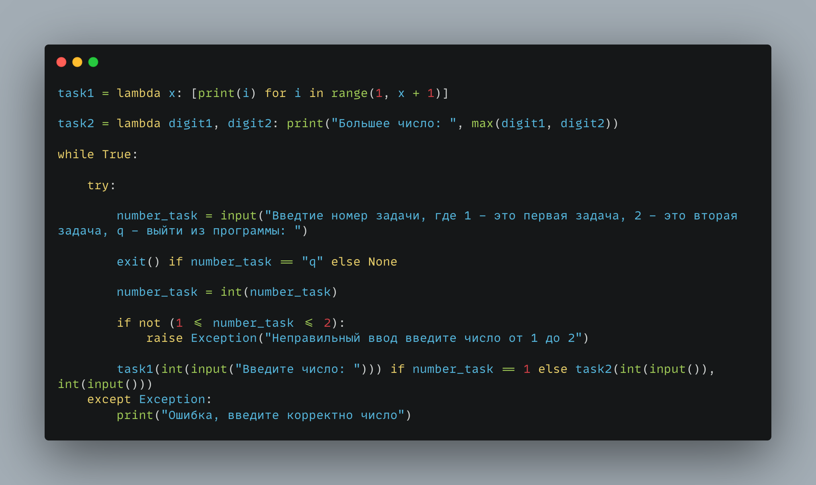

Рис. 1.1 Код задания под №1 и №2.

**Вывод:** Освоил работу со структурами данных, циклами и словными операторами в языке программирования Python.